Нагревательный двухжильный кабель ComfortHeat CTACV-20для установок на кровле, в желобах и водостоках
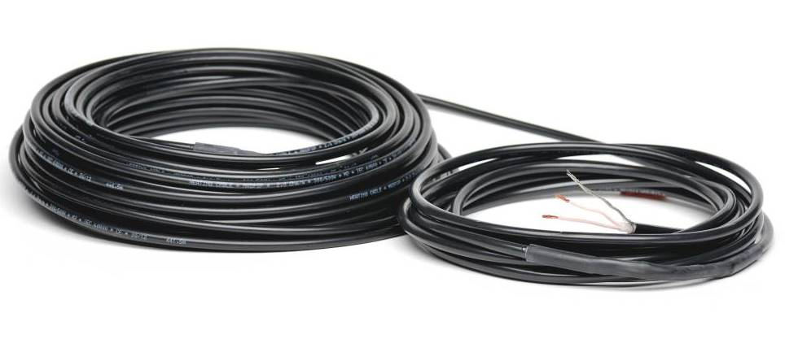
Нагревательный двухжильный кабель для установок на кровле CTACV-20 , основное применение - защита кровель от образования сосулек и наледей. Возможна установка на открытых площадках, а также в бетонных полах.
Нагревательный кабель CTACV-20 имеет двойную усиленную изоляцию (класс М2), экранированный алюминиевой фольгой и луженой меди (с функцией памяти), с фторполимерной изоляцией проводников и внешней полипропиленовой оболочкой. Внешняя изоляция устойчива к ультрафиолетовому излучению.
Технические характеристики:
• тип кабеля: двухжильный экранированный
• номинальное напряжение: 230 В∼
• удельная мощность: 20 Вт/м при 230 В
• диаметр: 5,6 мм
• мин. диаметр изгиба: 5 см
• экран: алюм.фольга + плетеный медный экран
• внутренняя изоляция жил: (Teflon) FEP
• наружная изоляция: XLPE + УФстойка PVC
• макс. температура: 80°С
• степень защиты: IP 67
• производитель: Литва-Германия
• гарантия: 20 лет

АссортиментCTACV-20 на 230 В:

Код товара | Длина, м | Мощность, Вт при 230 В | Сопротивление, Ом | Цена, грн.
82 000 500 | 8 | 160 | 331 | 2 076,60
82 000 505 | 14 | 270 | 196 | 2 548,20
82 000 510 | 17 | 340 | 156 | 2 943,60
82 000 515 | 22 | 450 | 118 | 3 354,60
82 000 520 | 27 | 540 | 98 | 3 802,20
82 000 525 | 32 | 640 | 83 | 4 273,80
82 000 535 | 40 | 780 | 68 | 4 584,60
82 000 540 | 44 | 870 | 61 | 4 919,40
82 000 550 | 53 | 1070 | 49 | 5 769,60
82 000 555 | 65 | 1290 | 41 | 6 649,80
82 000 560 | 80 | 1580 | 33 | 8 691,00
82 000 565 | 93 | 1850 | 29 | 10 168,20
82 000 570 | 117 | 2300 | 23 | 11 794,80
82 000 575 | 141 | 2750 | 19 | 13 416,60

